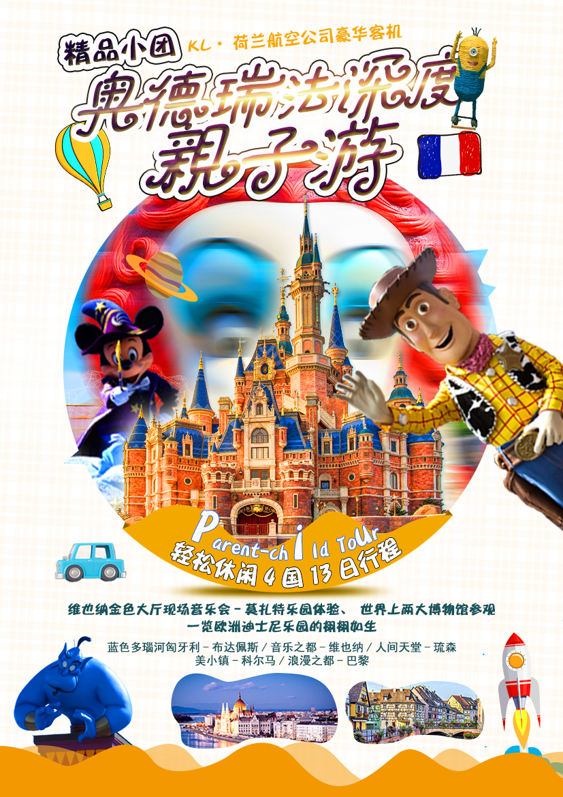

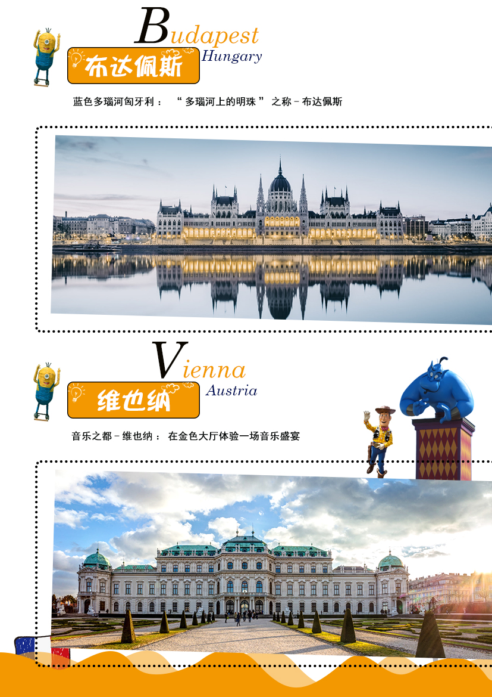

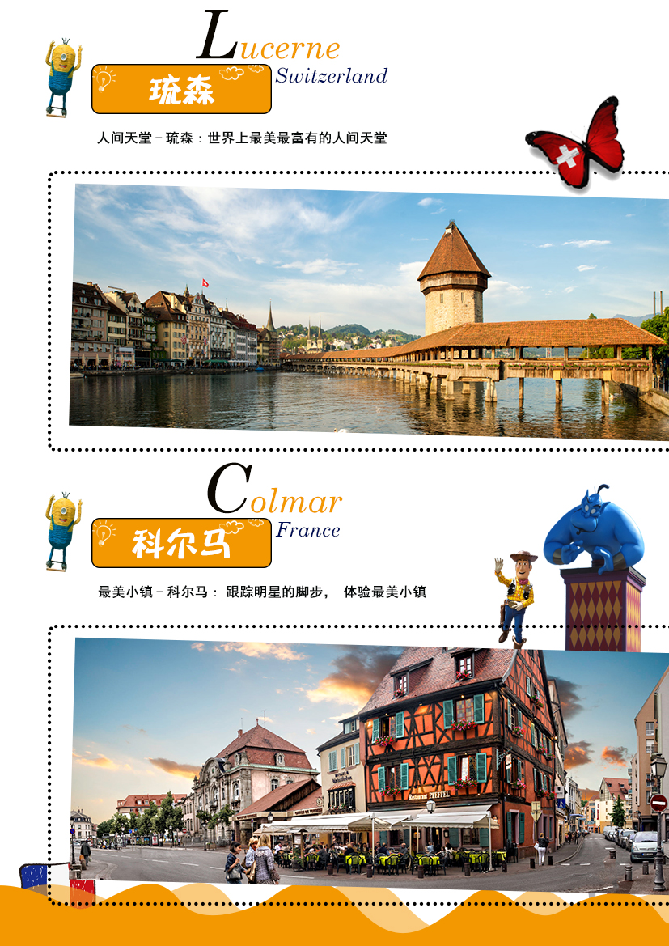

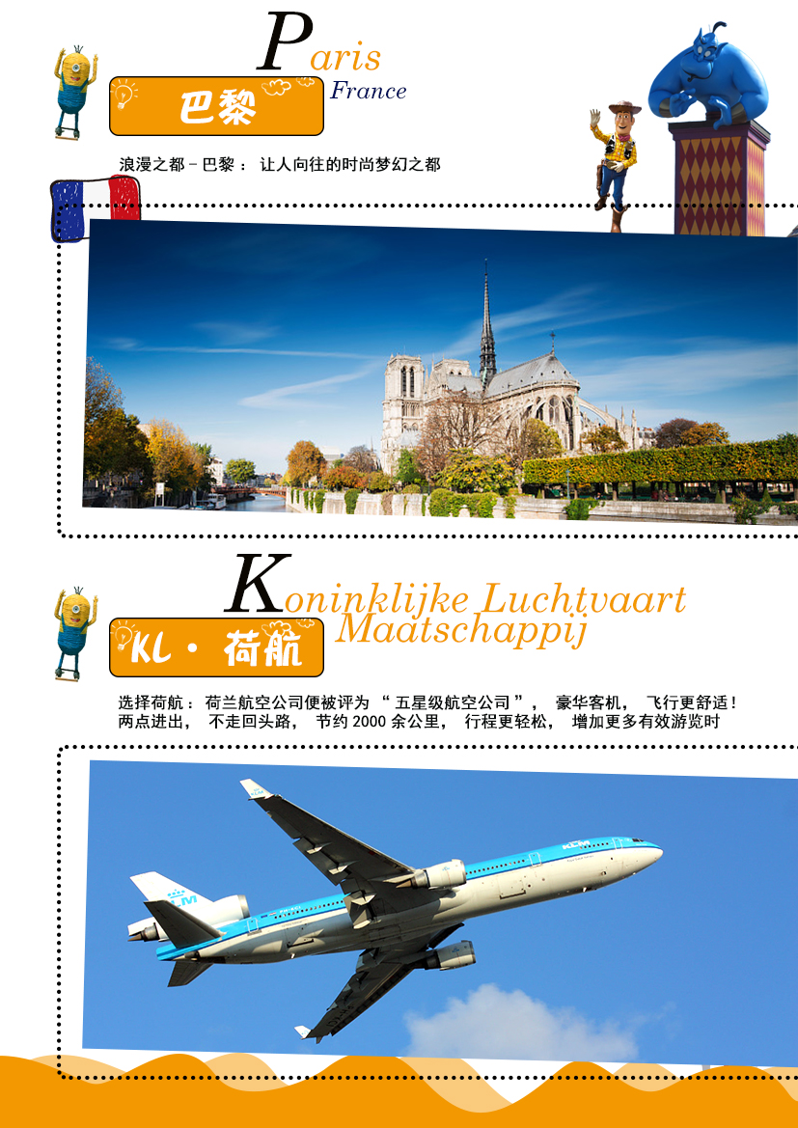

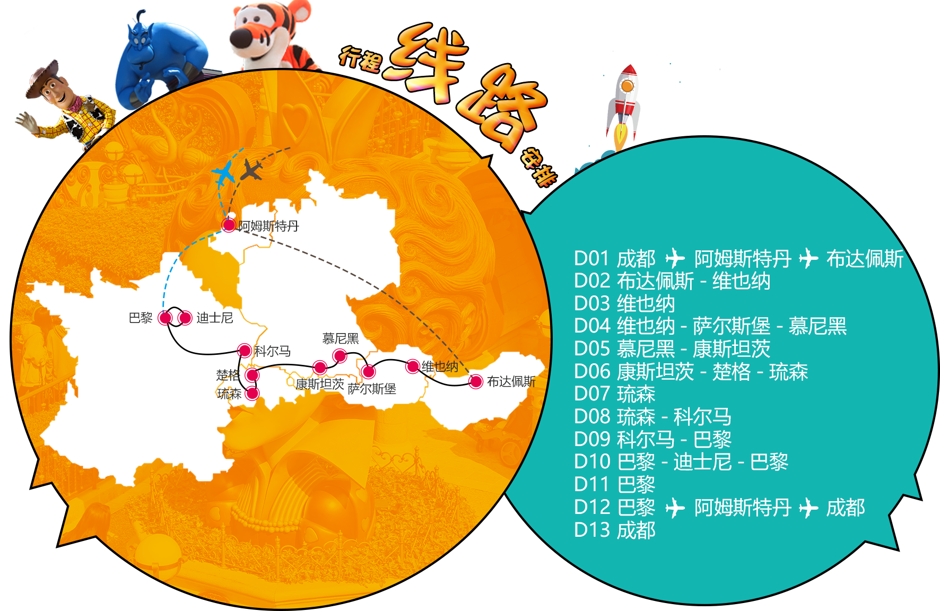

日期 | 行程
第一天 08月18日 | 成都阿姆斯特丹布达佩斯  参考航班：KL 892（1435/1905） KL 1981（2055/2255）
在成都双流机场集合，由领队召开行前说明会。搭乘国际航班前往欧洲。请客人自行前
往机场，建议提前至少3小时到机场，请务必携带好您的身份证原件或户口本原件前往柜台办理登机手续。如需提前一天抵达成都，交通、住宿等其他费用客人自理。
搭乘国际航班飞往匈牙利首都布达佩斯（经阿姆斯特丹转机）。
22:55抵达布达佩斯国际机场，接机后车赴酒店办理入住，调整时差&休息。
 | 酒店：当地三星级 | 餐：无 | 交通：飞机/汽车
第二天 08月19日 | 布达佩斯-约243KM维也纳
酒店早餐后，前往游览布达佩斯有“东欧巴黎”和“多瑙河明珠”的美誉。
参观渔人堡，新哥特式和新罗曼风格的观景台，位于匈牙利首都布达佩斯布达一侧多瑙河河畔的城堡山。站在这里可以鸟瞰布达佩斯全城美丽的风光。
【马加什教堂】，新哥特式教堂，蕴含了匈牙利民俗、新艺术风格和土耳其风格等多种元素。
【链子桥】，在布达佩斯有九座桥梁跨越多瑙河，其中最老的是链子桥，它同时也是布达佩斯的标志之一
【皇宫】，布达城堡南端，为一组新巴洛克式古老建筑群。皇宫东翼为城堡博物馆，即布达佩斯历史博物馆。
【英雄广场】，是匈牙利首都布达佩斯的中心广场，是一个融合了历史、艺术和政治的胜迹。
【匈牙利国会大厦】，是布达佩斯的地标性建筑，也是欧洲第二大国会大厦。哥特式建筑风格。
结束后乘车前往著名圆舞曲尔兹的故乡，也是众多著名古典音乐作品的诞生地-维也纳。
入住维也纳酒店
 | 酒店：当地三星级 | 餐：早X晚 | 交通：汽车
第三天 08月20日 | 维也纳
早餐后前往参观多瑙河畔的“音乐之都”、“建筑之都”、“文化之都”奥地利首都—维也纳。
在罗马帝国和奥匈帝国时代的辉煌为维也纳留下了不计其数的雄伟建筑，而作为“音乐之都”也吸引了贝多芬、莫扎特和马勒等众多音乐家，继承了他们的古典主义音乐作品和文化遗产。
【美泉宫 入内】，是奥地利哈布斯堡正室的避暑皇宫，美泉宫得名于一眼泉水，这里原是一片开阔的绿地。有一次，马蒂亚斯皇帝狩猎至此，饮一泉水，心神清爽，称此泉为“美丽泉”。1743年，玛丽姬·特蕾西亚女王下令在此建宫，这里便出现了气势磅礴的宫殿和巴洛克式花园。宫内有1400个房间，从中央大厅进去。有44间是洛可可式(18世纪欧洲流行的一种纤巧华美的建筑风格)，优雅别致，但大多数是巴洛克式(17世纪欧洲流行的一种重视雕琢的建筑风格)。
【霍夫堡皇宫】曾经是哈布斯堡王朝奥匈帝国皇帝冬宫，如今它是联邦共和国总统办公地，而且是欧洲各种建筑风格的“见证人”。无论是哥特式、文艺复兴式、巴洛克式、洛可可式，还是上世纪末的仿古典式风格，霍夫堡皇宫都把它们汇集在一起。皇宫的占地面积达24万平方米，有18栋楼房、54个出口、19座庭院和2900间房间，素有“城中之城”的美名。
【阿尔贝蒂娜博物馆（入内）】维也纳阿尔贝蒂娜博物馆是世界上最著名的博物馆之一，馆内收藏有阿尔伯特•冯•萨克森-特生公爵（Albert von Sachsen-Teschen）的著名藏品，同时这里是世界上最大的制版艺术的收藏地。 阿尔贝蒂娜博物馆共藏有6万幅绘画作品和1万件版画，其中包括丢勒（Dürer）的“野兔”、“祈祷的双手”，鲁本斯（Rubens）对儿童研究题材的绘画以及西勒（Schiele）、塞尚（Cézanne）、克里姆特（Klimt）、柯克施卡（Kokoschka）、毕加索（Picasso）和罗森伯格（Rauschenberg）的伟大作品。此外，馆内还有建筑展和新设立的摄影展（赫尔姆特•牛顿（Helmut Newton）、利塞特•墨德尔（Lisette Model）等.
【史蒂芬大教堂】史蒂芬大教堂是全世界最著名的哥特式教堂之一。每一个走进教堂的人，都会为其建筑的浩繁和精美所折服。两排哥特式的柱子，把教堂的正殿隔成三部分。放眼望去，从圣坛背後唯一的两块免遭摧残的玻璃窗画射进了一缕缕五彩缤纷的光线，为巴洛克的圣坛增添了一丝神秘的气氛。
【维也纳歌剧院】维也纳国家歌剧院是世界上最著名的四大歌剧院之一。也是"音乐之都"维也纳的主要象征,素有“世界歌剧中心”之称。
【金色大厅音乐会（现场音乐会）】维也纳金色大厅是维也纳最古老、最现代化的音乐厅。是每年举行"维也纳新年音乐会"的法定场所。在此听一场莫扎特《最后一个交响曲》或者舒伯特《未完成交响曲》。
入住维也纳酒店
 | 酒店:当地三星级 | 餐：早午X | 交通：汽车
第四天 08月21日 | 维也纳-约296KM萨尔斯堡-约145KM慕尼黑
早餐后前往参观萨尔茨堡是现今奥地利管辖地域内历史最悠久的城市。萨尔茨堡是音乐天才莫扎特的出生地，莫扎特不到36年的短暂生命中超过一半的岁月是在萨尔茨堡度过的。萨尔茨堡也是指挥家赫伯特·冯·卡拉扬的故乡，电影《音乐之声》的拍摄地。萨尔茨堡老城在1996年被联合国科教文组织列入世界文化遗产的名单。
然后前往德国第二大城市慕尼黑。
【萨尔茨堡城堡】是萨尔茨堡城内的标志性建筑，建于老城区山上，历史悠久，始建于1077年，由历任总主教逐步扩建而成，是欧洲最大的中世纪城堡之一。
【莫扎特出生地】粮食胡同是萨尔斯堡老城最最著名的步行街，天才音乐家莫扎特1756年1月27日在此出生。
【米拉贝尔宫殿和花园（入内）】家喻户晓的电影《音乐之声》的拍摄地之一的米拉贝尔宫殿花园，建于1606年。 罗马雕塑、喷泉、花园、迷宫、及树木、绿草、鲜花构成了米拉贝尔宫殿花园的美。
结束后前往德国小镇第二大工业城市慕尼黑。
入住德国小镇
 | 酒店：当地三星级 | 餐：早午晚 | 交通：汽车
第五天 08月22日 | 慕尼黑-约257KM-小镇
酒店早餐后慕尼黑市区观光。慕尼黑是巴伐利亚州的首府，与前卫而且不断重建的柏林形成强烈对比。我们将带您领略巴伐利亚的豪迈风情。
【马里恩广场】座落在市区中央的玛丽恩广场（Marienplatz广场）北侧，建于19世纪末至20世纪初的新哥德式建筑，是慕尼黑市最引人注目的象征之一，尤其是其高耸的中央钟塔。在这座高80公尺的塔楼上有一组全德国最大的玩偶挂钟钟琴，是吸引观光客目光的焦点。
【慕尼黑新市政厅】慕尼黑新市政厅建于19世纪，从1867年起用了40年时间才建成，是一座高大雄伟的棕黑色哥特式建筑，垂直的线条让这里更显庄重。85米高的大钟楼上面像撒了一层白霜。它的正面窗间壁龛立有拜恩历代君王、圣徒和神话英雄的塑像。整个建筑布局恢宏、装饰华丽。
【宝马世界（入内）】由建筑师Wolf D. Prix教授设计，2007年10月20日起正式开放。它采用双圆锥形设计风格，与周围的宝马总部“四汽缸”大厦、宝马博物馆以及奥林匹克公园相映成趣，成为慕尼黑的一个时尚新地标。作为“BMW品牌之家”，宝马世界是一个反映BMW品牌特色的独特场所，宝马世界为访问者、顾客提供了全面体验宝马品牌的场所。
入住小镇酒店
 | 酒店:当地三星级 | 餐：早午晚 | 交通：汽车
第六天 08月23日 | 小镇-康斯坦茨-约142KM楚格-琉森
早餐后游览康斯坦茨位于博登湖西端，德国的西南角，毗邻瑞士。她是一座有2000年历史的古城，也是一座年轻的大学城。德国南部边境城市。在博登湖南岸莱茵河流出处，与瑞士的克罗伊茨林根仅一街之隔。
【康斯坦茨湖】（德国境内称博登湖）。发源于瑞士阿尔卑斯山脉的莱茵河穿城而过，一座大桥连接城市的两个部分。城市主要位于河北岸，有住宅区，工业区，康士坦茨大学；南岸是老城区，有行政中心、购物设施、康斯坦茨大学。
【楚格】楚格，一座人口约为2．5万的瑞士小城，坐落于楚格湖东北岸。站在城中可以远眺阿尔卑斯山脉楚格峰的千年积雪，这个看似与世无争、宛如世外桃源般的小城，吸引全世界上万家企业来此入驻，其中不乏能源巨头和商业大亨。也是全球最富有的地区之一。即使当地的汽车专卖店里陈列着630万美元的法拉利跑车。
结束后前往瑞士最美丽、最理想的旅游城市琉森。
入住瑞士小镇酒店
 | 酒店：当地三星级 | 餐：早午晚 | 交通：汽车
第七天 08月24日 | 琉森
早餐后前往全世界人都喜爱的瑞士度假地-琉森。她是座历史文化名城，艺术家们在此得到了不尽的灵感。历史上，很多著名作家在此居住和写作。她具有21世纪的现代化，更具有中世纪所特有的美、和谐及生命力。这里街头随处可见的时代和风格的壁画，市内古老狭窄的街道和广场，到处是令人驻足的商店。
【琉森湖】即“四森林州湖”）位于瑞士中部，是瑞士的第四大湖，也是完全位于瑞士境内第一大湖。湖岸线蜿蜒曲折，生出许多枝杈，将琉森（卢塞恩）城和周边的山峰连接起来。
【卡贝尔桥】瑞士琉森最负盛名便是卡贝尔廊桥Chapel Bridge（Kapellbrücke）又叫教堂桥，这是卢塞恩的标志，始建于1333年，也是欧洲最古老的有顶木桥，桥的横眉上绘有120幅宗教历史油画。
【垂死的狮子】被美国作家马克.吐温称为“世界上最哀伤、最感人的石雕”。
【瑞吉雪山（门票）】瑞吉山是阿尔卑斯山的最前沿,被称为山峦皇后,是瑞士中部最有名的了望台。自古以来,它就是一个很有名的观赏日出和日落的地方，在山顶的了望台上可以欣赏到阿尔卑斯山脉的全景观和延伸到德国的黑森林和法国的平原。
入住瑞士小镇酒店
 | 酒店：当地三星级 | 餐：早午晚 | 交通：汽车
第八天 08月25日 | 琉森-约191KM科尔马
早餐后前往法国最美丽小镇科尔马，科尔马是阿尔萨斯大区东部的一个小镇，也是上莱茵省的首府。这里是法国最浪漫的小镇之一，因其境内运河和花船而得名。五彩缤纷的楼房、铺满鹅卵石的小街都是散步时的美景。科尔马有不少旅游景点，比如“人头屋”、“小威尼斯”等。自由女神像的作者——巴尔托尔迪也出生于此。
赵薇舒淇苏有朋王俊凯在科尔马的“中餐厅2”正在开拍，与明星偶遇，科尔马也是宫崎骏著名动画《哈尔的移动城堡》的原型小镇，被誉为“童话小镇”！
入住法国小镇酒店
 | 酒店：当地三星级 | 餐:早午X | 交通：汽车
第九天 08月26日 | 科尔马-约459KM巴黎
“巴黎是一座无与伦比的城市。”一个梦幻的地方，一个浪漫小资的城市，一个尚之都，是值得一生多来几次的地方。
【卢浮宫（门票）】是世界三大博物馆之一40万件艺术珍品中最著名镇馆三宝：《米洛的维纳斯》、《蒙娜丽莎》和《萨莫特拉斯的胜利女神》会让您流连忘返。博物馆的主入口是一座由美籍华人建筑师贝聿铭先生设计的由666块玻璃组成的人金字塔，她达到了现代与传统的完美结合。
【塞纳河游船（乘船）】，巴黎是浪漫之都，所有美景都沿河两岸展开，乘船全城景色一览无遗，活生生一幅欧洲版本"清明上河图"，美哉
【花宫娜香水博物馆】在这里能看到香水的古老生产过程：妇女们穿着当地的传统服装， 在
日出前的玫瑰田里采摘花朵；隆隆的机器轰鸣声中，工人们摇晃着各种瓶子，用各式大大小
小、奇形怪状的煮锅、滚筒、蒸馏锅来压榨、提炼、萃取香油。
入住巴黎酒店
 | 酒店：当地三星级 | 餐：早X晚 | 交通：汽车
第十天 08月27日 | 巴黎-迪士尼-巴黎
早餐后前往巴黎迪士尼乐园（入内游览），不管是城堡的设计、街道、建筑物的雕饰，乃至于树丛花圃的造型，都设计得精致优雅，跟其它的迪斯尼乐园很不一样，颇有欧洲古典宫廷花园的感觉
入住巴黎酒店
 | 酒店：当地三星级 | 餐：早X晚 | 交通：汽车
第十一天 08月28日 | 巴黎
【协和广场】此广场建于十八世纪后期，大革命时期曾被更名为革命广场，路易十六在此被送上断头台，从埃及卢克索神庙搬来的{方尖碑}高高耸立于此。每天随着地转日移，方尖碑的在协和广场上一分一秒默默地投下时间，时间又一点一滴静静地凝集成。
【凯旋门】法国的人民英雄纪念碑【香榭丽舍大道】的起点，也是巴黎主要庆典活动的起点，围绕在其周围的12条大街构成了著名的戴高乐星形广场。
【艾菲尔铁塔】是世界著名建筑，也是法国文化象征之一，巴黎城市地标之一，也是巴黎最高建筑物。她是法国巴黎的重要景点和突出标志。
【老佛爷】拥有拜占庭璀璨雕花玻璃穹顶的、已成为巴黎时尚文化的缩影。
入住巴黎酒店
 | 酒店：当地三星级 | 餐：早午晚 | 交通：汽车/飞机
第十二天 08月29日 | 巴黎阿姆斯特丹成都  参考航班： AF1140 CDGAMS 1645 1755 KL891 AMSCTU 2105 1250+1
 | 早餐后前往搭乘国际航班返程。
 | 酒店：无 | 餐：早XX | 交通：汽车/飞机
第十三天 08月30日 | 成都
 | 请将您的护照、全程登机牌交予领队，以便递交领馆进行销签工作。根据领馆的要求，部分客人可能会被通知前往领馆进行面试销签，请提前做好思想准备，谢谢您的配合！
 | 酒店：无 | 餐：无 | 交通:飞机
说明：以上行程仅供参考，可能会由于航班、签证或交通原因有所调整出团日期及线路等。
以上参考行程，导游将根据欧洲当地的天气、交通、节日等情况对景点的游览顺序做相应调整。
一、费用包含的服务项目及标准
1、住宿：欧洲标准三星酒店双人标准间；如遇特殊情况会出现大床标准间。
2、机票：成都/欧洲往返国际机票及欧洲内陆段机票，团队经济舱，含机场建设税；
3、用餐：酒店西式团体早餐；午、晚餐共15顿为中式团餐（标准五菜一汤，10人一桌），如有退餐情况，按5欧元/人/餐退还；
4、用车：境外旅游巴士及专业司机；（根据团队人数，通常为15-50座）；
5、导游：责任心强、经验丰富的优秀中文领队兼导游服务；
6、行程的景点门票: 卢浮宫，塞纳河，迪士尼，瑞吉雪山，金色大厅音乐会，阿尔贝蒂娜博物馆，美泉宫，宝马世界，米拉贝尔宫殿和花园。
7、导游服务费、司机服务费、餐厅服务费等小费。
8、欧洲城市酒店税；
9、签证：ADS团队旅游签证费用；
10、旅行社责任险；
11、境外旅游意外伤害保险：每人最高保险赔付金额为人民币30万元；
二、费用未含的服务项目及标准
1、护照费（新办：240元/本；换发：290元/本）；
2、乘机的超重行李托运费、行李的保管费；
3、酒店内电话、传真、洗熨、收费电视、饮料等费用；
4、服务项目未提到的其他一切费用；
5、洗衣、理发、电话、饮料、烟酒、付费电视、行李搬运等私人费用；
6、签证相关的例如未成年人公证，认证等相关费用；
7、旅游费用不包括旅游者因违约、自身过错、自由活动期间内行为或自身疾病引起的人身和财产损失；
8、酒店单房差；
三、服务标准说明：
1、景点说明：
（1）行程中未标注“入内参观”的景点均为游览外观；入内参观景点均含首道门票；
（2）本社有权根据景点节假日休息（关门）调整行程游览先后顺序，但游览内容不会减少，标准不会降低；
（3）根据国际航班团队搭乘要求，团队通常须提前3-3.5小时到达机场办理登机手续，故国际段航班在当地下午15点前（含15点），晚间21点前（含21点）起飞的，行程均不含午餐或晚餐；
（4）行程中所注明的城市间距离，参照境外地图仅供参考，视当地交通状况进行调整；
（5）行程中景点游览时间最短时间，以行程中标注时间为准；
2、酒店说明：
（1）行程中所列酒店星级标准为当地酒店评定标准；
（2）欧洲习惯吃简单的早餐，酒店提供的早餐通常只有面包、咖啡、茶、果汁等；
（3）欧洲的三、四星级酒店大堂都比较小，无商场，电梯每次只能乘坐两个人和行李，大部分酒店没有电梯；
（4）由于各种原因如环保、如历史悠久、如欧洲气候较温和等，较多酒店无空调设备；
（5）大部分酒店不提供牙刷、牙膏、拖鞋、洗发水、沐浴露，请客人自备。酒店房间中迷你巴中食品及饮料是需要客人付费的，请客人注意。房间内打电话都会由电脑记入帐户，等办理离店手续时，前台会通知客人交费（客人自付）。饭店一般有收费电视及免费电视两种，使用前请问清服务员或导游收费标准、操作方法及注意事项，以避免不必要的损失。
（6）欧洲有些酒店的双人标准房会设置一大一小两张床，方便有小孩的家庭游客；还有些酒店双人房只设置一张大的双人大床，放置双份床上用品，有时是二张单人床拼在一起，用时可拉开；中世纪的欧洲人都是半卧而眠，所以床都比较短窄。这个历史习惯影响到现在的欧洲床依旧不大。建议您不要同孩子一起睡一张床，影响您的休息。每标间可接待两大人带一个2岁以下儿童（不占床），具体费用根据所报团队情况而定；若一个大人带一个2岁以下儿童参团，建议住一标间，以免给其他游客休息造成不便；
（7）如正值欧洲旅游旺季，各地的展览会也相继举行，我公司会依当时情况调整住宿城市，但不会影响酒店的星级及整体游览时间；
（8）根据有关行业规定，旅行社有权根据旅行团团员情况，自行调整房间住宿情况（包括加床和夫妻分开住宿）；
3、保险说明：
（1）我社所上境外旅游意外伤害保险，医疗30万；推荐客人根据自身情况额外补上医疗50万或70万保险
（2）旅游意外伤害险不包括游客自身携带疾病、旧病复发，且在出团日前180天内未经过治疗的疾病；（如心脏病复发、高血压、糖尿病并发症、移植手术复发、孕妇、精神病发作等等）；
4、退费说明：
（1）欧洲部分城市、城镇没有中式餐厅，将退客人餐费；
（2）欧洲有些城市的中餐厅不接待团队用餐，将退客人餐费；
（3）团队行程用餐时间在高速公路休息站，无法安排中餐厅用餐，将退客人餐费。
（4）退餐费标准：五菜1汤退5欧元每人，六菜一汤退6欧元每人
（5）如遇天气、战争、罢工、地震等人力不可抗力因素无法游览，我社将按照旅行社协议，退还未游览景点门票费用，但赠送项目费用不退；
（6）游客因个人原因临时自愿放弃游览，酒店住宿、餐、车等费用均不退还；
5、补费说明：
（1）如遇航空公司政策性调整机票价格，请按规定补交差价。机票价格为团队机票，不得改签换人退票；
（2）如果旅游目的地国家政策性调整门票或其他相关价格，请按规定补交差价；
6、其他说明：我社处理游客意见，以游客交回的《团队质量反馈表》为依据，请您秉着公平、公正、实事求是的原则填写《团队质量反馈表》。

四、购物退税说明
1、欧洲法律规定：购物金额低于1000欧元以内可支付现金，超出1000欧元以上金额需用信用卡或者旅行支票等支付。如果您此次出行有购物需求，请携带VISA、MASTER的信用卡；
2、购买大件物品时，如需邮递回国，需承担物品在海关进口所产生的报关费、进口税、保管费等相关费用，请慎重考虑。
3、退税是欧盟对非欧盟游客在欧洲购物的优惠政策，整个退税手续及流程均由欧洲国家控制，有时会出现退税不成功、税单邮递过程中丢失导致无法退税等问题，我方会负责协助处理，但无法承担任何赔偿。导游有责任和义务协助游客办理退税手续，导游应该详细讲解退税流程，注意事项及税单的正确填写。但是如果因为游客个人问题（如没仔细听讲、没有按照流程操作、没有按照流程邮寄税单）或者客观原因（如遇到海关退税部门临时休息、海关临时更改流程、税单在邮寄过程中发生问题商家没有收到税单等）在退税过程中出现错误，导致您被扣款、无法退钱、退税金额有所出入等情况，旅行社和导游仅能协助您处理，并不能承担您的损失，敬请谅解。
4、购物退税三步骤----
（1)在可以退税的某商店（一般标有Tax Free Shopping）一次性购买超过一定金额就可以申请退税填写退税表格并出示护照，向店员所要您的退税单据。通常有两种方式：
1、在购物结账的时候直接付退税后的费用（部分免税店不支持此方式）,但需要信用卡担保同时需要把退税单寄回给退税公司,但如果由于任何一种原因退税公司没有收到税单,则会从担保信用卡中将当初在购物中先退的税费扣回来。
2、在购物的时候按正常的金额付费,最后一站在海关盖章排队拿现金或将费用退到信用卡上,如选择拿现金则会扣税费的10%作为手续费,如选择退到信用卡则需要等一到三个月左右才有可能退得到您的信用卡账上。所以，我公司建议慎重选择退税方式，尽量选择在机场盖章后现场现金退税（无需信用卡做担保）。如您选择退信用卡账户，回国后出现所退税金未退回卡里，我社概不负责
（2)出境离开海关之前，在海关办理在退税单据上验放盖章的手续：出示您购买的商品、收据和护照。注意：务必确认每张退税单都有加盖海关章，此步骤非常重要；为方便后期查询退税进度，请务必保存好退税底单或用相机拍下退税单留底。
(3)退回税款。
签名：
日期：

祝您旅途愉快！

